Муниципальное бюджетное дошкольное образовательное учреждение «Детский сад № 89 «Журавленок» компенсирующего вида г. Улан-Удэ»

«Спортивно-оздоровительные мероприятия в режимных моментах с использованием нетрадиционного оборудования в младшей группе»

Выполнила: Доржиева Г. Э. (воспитатель)

г. Улан-удэ, 2023г.

Актуальность проекта
Младший возраст является важнейшим этапом в физическом развитии ребенка. Именно в это время интенсивно формируется и происходит становление важнейших систем организма, поэтому особенно стоит уделить внимание привитию элементарных гигиенических навыков, формировать двигательную активность, а также проводить с детьми всевозможные закаливающие процедуры. Важно помнить, что все недочеты и пробелы в физическом развитии ребенка в дальнейшем исправить намного трудней, чем сформировать их изначально.
Одной из приоритетных задач дошкольного образования является создание насыщенной развивающей предметно - пространственной среды. Чтобы заинтересовать детей в двигательной активности и организовать образовательный процесс интересным, увлекательным, познавательным, привело к идее создания нестандартного оборудования как дополнительного стимула физкультурно-оздоровительной работы. Применение нестандартных пособий вносит разнообразие, объединяют физкультуру с игрой, создают условия для наиболее полного самовыражения ребёнка, в двигательной деятельности.
С помощью введения в образовательный процесс нетрадиционного физкультурного оборудования можно реально повысить интерес детей к различным видам двигательной деятельности, поднять эмоциональный настрой на физкультурных занятиях.
Вид проекта:
• По составу участников – групповой (дети второй младшей группы «Родничок», родители и педагоги);
• По целевой установке – педагогический, творческий;
• По содержанию – интегрированный;
• По срокам реализации – долгосрочный (1год).
Цели проекта:
• укрепление и сохранение здоровья детей;
• стимулирование и совершенствование развития двигательных способностей и физических качеств у детей посредством использования нестандартного оборудования.
Задачи проекта:
• воспитывать интерес у младших дошкольников к физическим упражнениям;
• развивать творчество, фантазию при использовании нетрадиционного оборудования;
• мотивировать родителей на создание нестандартного оборудования;
• формировать активную позицию взрослых в воспитании здорового ребёнка, способствовать повышению педагогической грамотности в вопросах физического воспитания.
Этапы реализации проекта:
1. Подготовительный этап.
• Анкетирование родителей;
• Выявление потребности в нестандартном оборудовании;
• Изучение литературы по данной теме.
2. Практический этап.
• Составление картотеки нестандартного оборудования;
• Изготовление оборудования совместно с родителями и детьми;
• Проведения комплекса оздоровительно-образовательных мероприятий с использованием нестандартного оборудования.
3. Заключительный этап.
• Составление и оформление методических рекомендаций использования нестандартного оборудования в двигательной активности детей.
Выводы по результатам анкетирования родителей
• Данные анкет показали, что физическое воспитание в семье проводится редко, в основном в выходные дни.
• Неосведомленность родителей в вопросах физического воспитания детей.
• Родители не имеют достаточно времени для занятий физическим развитием детей.
• Не используют в играх с детьми нетрадиционное спортивно-оздоровительное оборудование.
Нестандартное оборудование – это всегда дополнительный стимул для физкультурной и оздоровительной работы. А самое главное, оно вызывает положительный эмоциональный настрой у детей, интерес к физкультурным упражнениям, спортивным играм.
-Развивает у детей наблюдательность, воображение, эстетическое восприятие, зрительную память.
-Способствует формированию физических качеств и двигательных умений детей.
-Повышает интерес детей к занятию.
-Развивает чувство формы и цвета
Требования, предъявляемые к нестандартному оборудованию
Нестандартное оборудование должно быть:
• безопасным;
• максимально эффективным;
• удобным к применению;
• компактным;
• универсальным;
• технологичным и простым в изготовлении;
• эстетическим.
Представляем вашему вниманию некоторые нестандартные спортивные оборудования, которые используем в работе с детьми.
«Массажные перчатки»
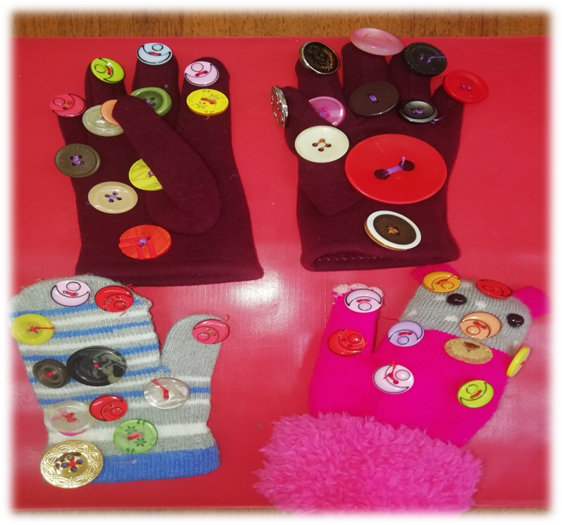
Помогают оказывать позитивное влияние на рост и развитие детского организма, снимают усталость, улучшают циркуляцию крови, успокаивают нервную систему дошкольников.
Массаж проводиться для повышения общего тонуса организма, для укрепления иммунитета и улучшения эмоционального состояния ребенка.
«Дыхательный тренажер-зонт»
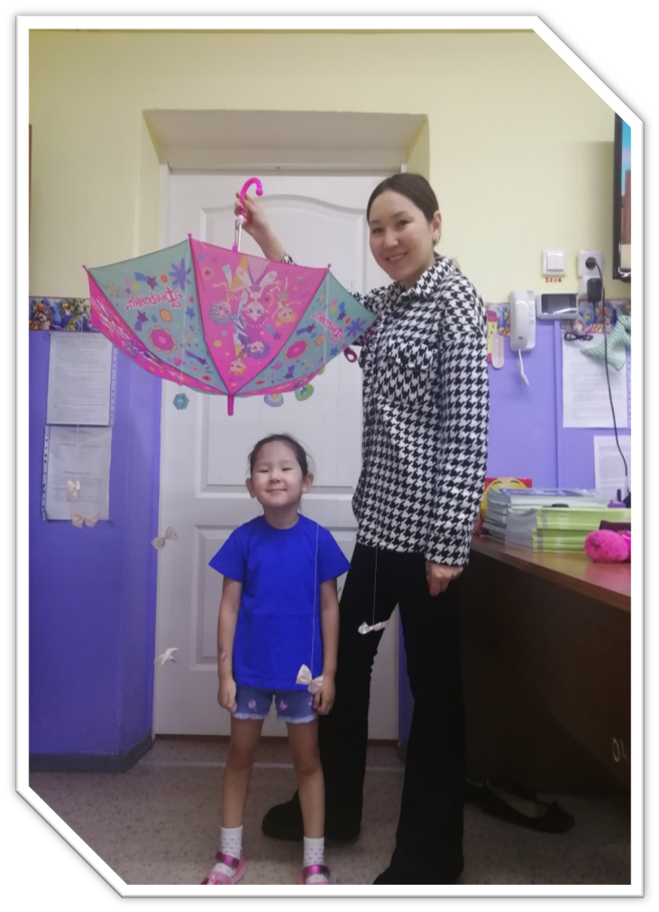
Развивает дыхательную мускулатуру, координацию движений, вырабатывать правильное ритмичное дыхание.
«Балансир»
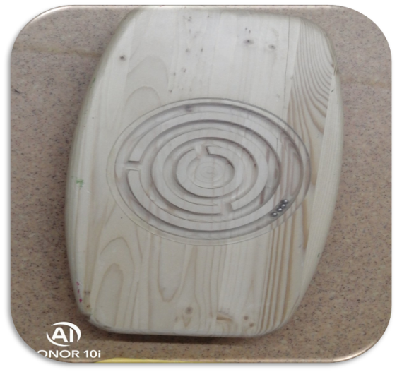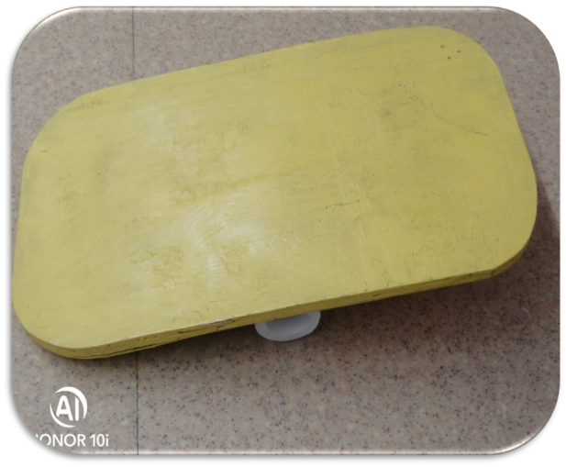
Учит ребенка контролировать свое тело в пространстве, чувствовать свой вес и удерживать равновесие.
«Бильбоке»
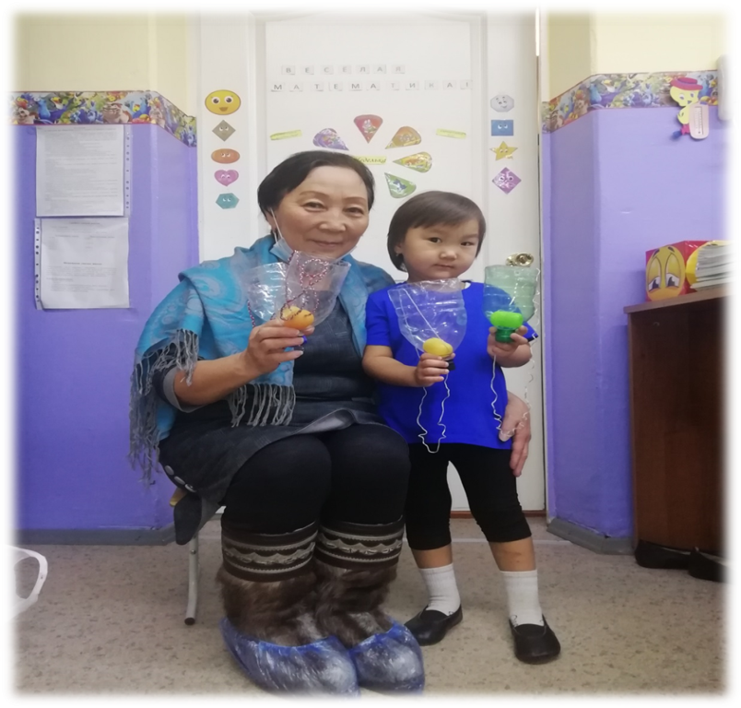
Предназначено для попадания в цель. Развивает глазомер, внимание, быстроту реакции, ловкость рук и синхронизацию движений, а также терпение и аккуратность.
«Дорожка здоровья»
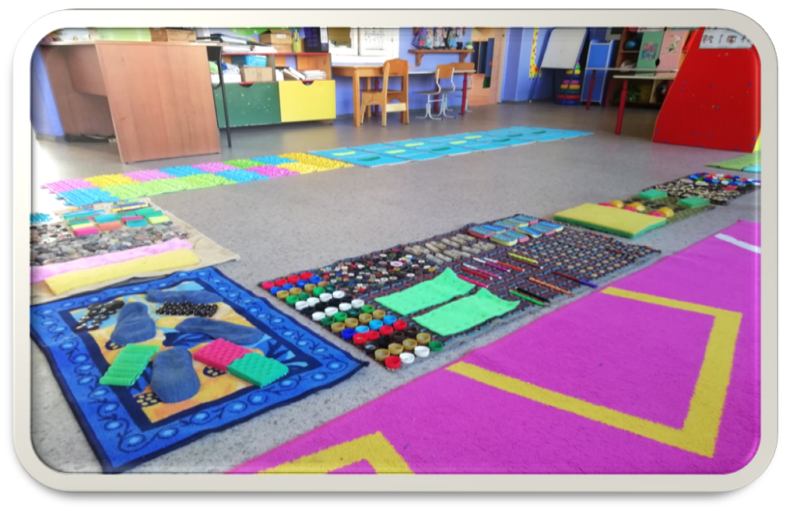
Прекрасное средство, которое можно сделать из бросового материала и регулярно заниматься профилактикой плоскостопия.
«Пипидастры»
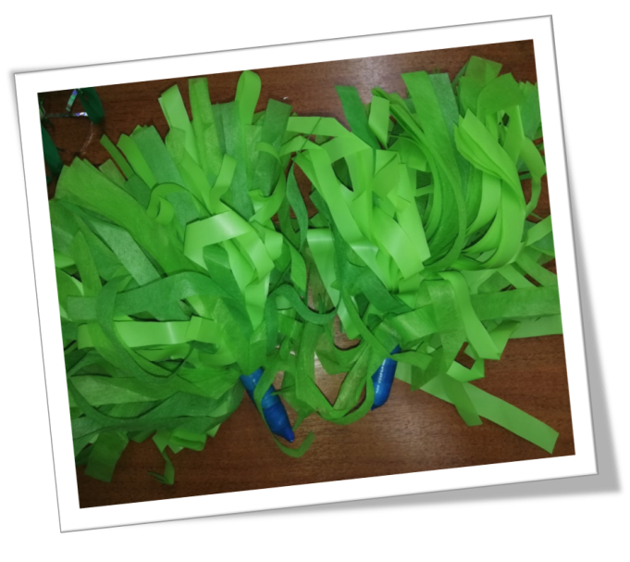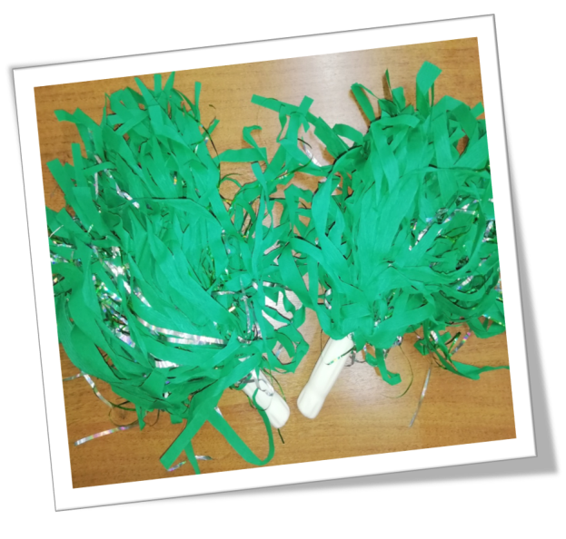
Специальные яркие помпоны, которые использует группа поддержки. Детям особенно нравятся эти яркие помпоны, которые создают праздничное настроение и помогают детям развивать координацию движений, чувство ритма и синхронности.
Ожидаемые результаты на уровне ребенка
• Обогащение двигательного опыта;
• Развитие сноровки, внимания, ловкости, умения быть в коллективе;
• Повышение самооценки;
• Бережное обращение с пособиями, применение их творчески;
• Навыки самостоятельной двигательной активности при использовании нестандартного оборудования;
• Управление своим поведением и деятельностью, способность предвидеть результаты и контролировать их выполнение.
Ожидаемые результаты на уровне родителей
• Вовлечение родителей в образовательное пространство;
• Повышение интереса у родителей к физкультурно-оздоровительной работе.
И в заключении, хотелось бы сказать, что использование нестандартного оборудования в системе работы по формированию двигательной активности детей, способствовало более быстрому и качественному формированию двигательных умений и навыков, повышению интереса к физкультурным занятиям.
Работа с родителями способствовала обогащению развивающей среды группы, формированию потребности родителей в формировании двигательной активности ребенка, созданию в семье нестандартного спортивного оборудования и его использование.
В дальнейшем планируем продолжить работу по формированию двигательной активности детей с использованием нестандартного оборудования.
Продолжить оснащать спортивный уголок нестандартным оборудованием в соответствии с возрастными особенностями детей.
Литература:

1. Гуленина О.А. Использование нестандартного физкультурного

оборудования « Дошкольная педагогика». – 2008. – № 2. – С. 35-38.

2.Бочарова Н.И. Самостоятельная двигательная деятельность детей в

условиях групповой комнаты // Ребенок в детском саду. – 2008. – № 1. –

С. 5-9.

3.Нагорных Н.С. Нестандартное оборудование для физкультурных

занятий « Дошкольная педагогика». – 2003. – № 7. – С. 9-10.

4. Рунова М.А. «Двигательная активность ребенка в детском саду». 2010

5. Утрубина К.К. «Занимательная физкультура для дошкольников». 2011г.

